

PROCÈS-VERBAL
SÉANCE RÉGULIÈRE PAR COURRIEL
3 NOVEMBRE 2025

Étaient présents :
Parents | Substituts | Membres du personnel
Pascale Cadieux  Marie-Hélène Busilacchi  Marie-Ève Milot  Annie Fredette | Myriam Drolet  Marion Halley-Mercier  Valérie Bessette | Mélanie Lavoie  Lila Saidi  Lise Tremblay  Geneviève Tremblay  Marie-Claude Gagnon  Isabelle Geoffroy

RÉSOLUTION :
Une consultation du CÉ est requise afin d’adopter la version finale du plan de lutte pour contrer l’intimidation et la violence, incluant les violences à caractère sexuel. Le document a été présenté intégralement lors d’une séance régulière tenue en visioconférence le 28 octobre 2025. Des ajustements ont été proposés et ajoutés au document pour le dépôt de la version finale ce 3 novembre 2025.
Approuvée par Pascale Cadieux
Appuyée par Mélanie Lavoie
Adoptée à l’unanimité.
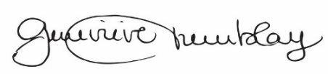
Pascale Cadieux Geneviève Tremblay
Présidente Directrice

